МИНИСТЕРСТВО НАУКИ И ВЫСШЕГО ОБРАЗОВАНИЯ

РОССИЙСКОЙ ФЕДЕРАЦИИ

ФЕДЕРАЛЬНОЕ ГОСУДАРСТВЕННОЕ

БЮДЖЕТНОЕ ОБРАЗОВАТЕЛЬНОЕ УЧРЕЖДЕНИЕ

ВЫСШЕГО ОБРАЗОВАНИЯ

ВЯТСКИЙ ГОСУДАРСТВЕННЫЙ УНИВЕРСИТЕТ

Факультет автоматики и вычислительной техники

Кафедра радиоэлектронных средств

Отчет по дисциплине

«Цифровые устройства и микропроцессоры»

Лабораторная работа №3

«ИСПОЛЬЗОВАНИЕ МАТЕМАТИЧЕСКОГО СОПРОЦЕССОРА»

Вариант №12

Выполнил: студент группы ИНБс – 3301 ___________________ П.С. Кривошеин

Проверил: доцент кафедры РЭС___________________________ М. А. Земцов

Киров 2025

Задание по варианту:

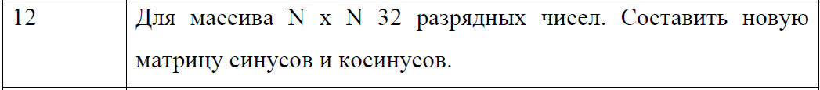

**Ход работы**:

Возьмём для примера матрицу, представлена ниже:

|  |  |  |
| --- | --- | --- |
| 0.5 | 1.0 | 0.9 |
| 0.1 | 2.0 | 0.2 |
| 0.3 | 4.0 | 3.0 |

Значения, предварительно рассчитанные в программе Mathcad:

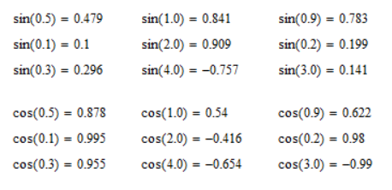  
Рисунок 1 – Значения для задания матрицы

Работа программы:

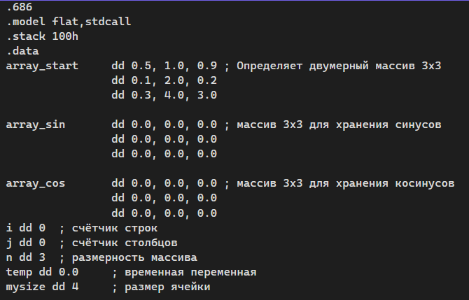

Рисунок 2 – Инициализация данных

Массив работает при помощи двух циклов.

Адрес элемента массива считается по формуле:

1 цикл:

Помещаемся 1 элемент в st(0) и в st(1)

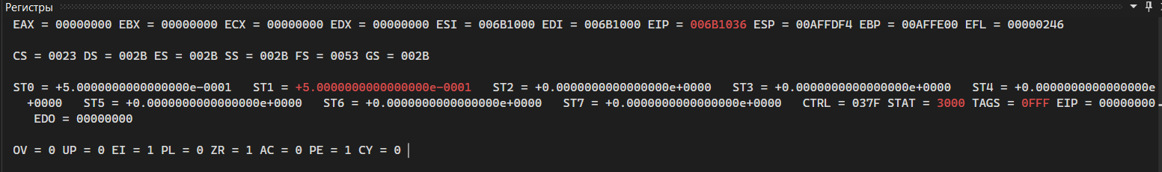

Рисунок 3 – Помещение элементов

Значение sin в st(0)

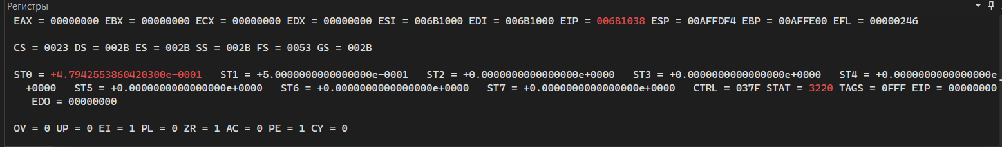

Рисунок 4 – Результат sin (0.5)

Значение cos в st(0)

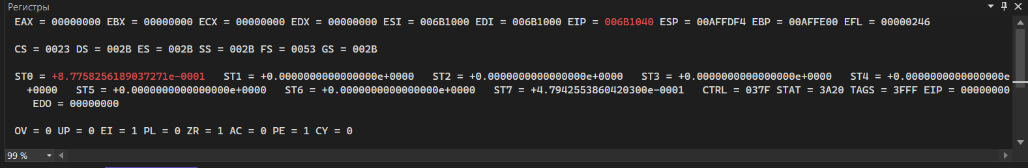

Рисунок 5 – Результат сos (0.5)

Итоговые значения:

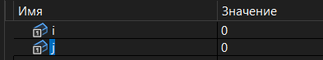

Рисунок 6 – Результат i, j

2 цикл:

Помещаемся 1 элемент в st(0) и в st(1)

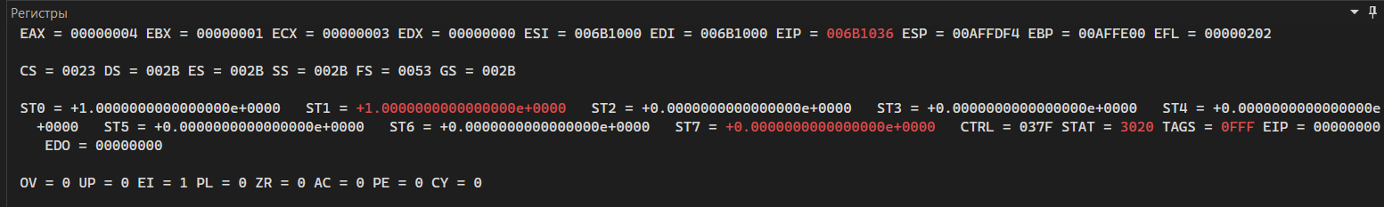

Рисунок 7 – Помещение элементов

Значение sin в st(0)

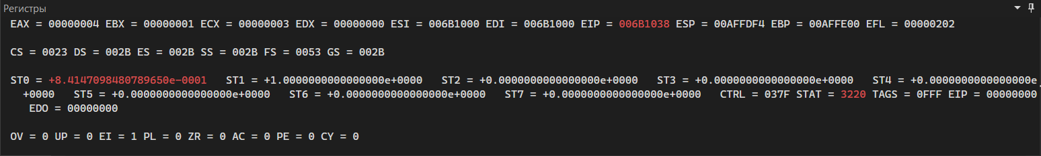

Рисунок 8 – Результат sin (1.0)

Значение cos в st(0)

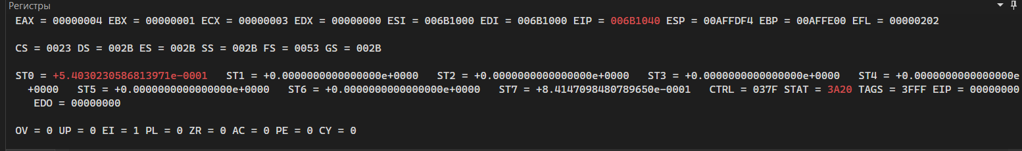

Рисунок 9 – Результат сos (1.0)

Итоговые значения:

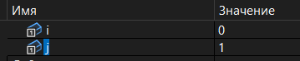

Рисунок 10 – Результат i, j

3 цикл:

Помещаемся 1 элемент в st(0) и в st(1)

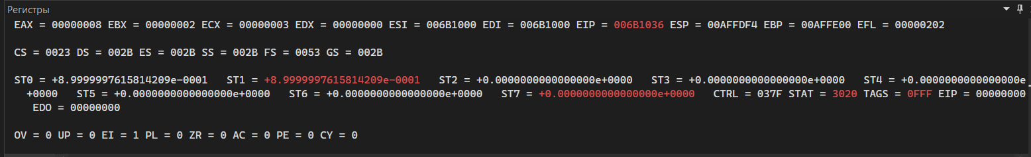

Рисунок 11 – Помещение элементов

Значение sin в st(0)

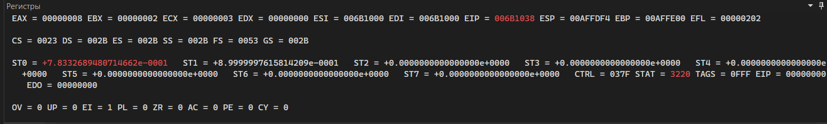

Рисунок 12 – Результат sin (0.9)

Значение cos в st(0)

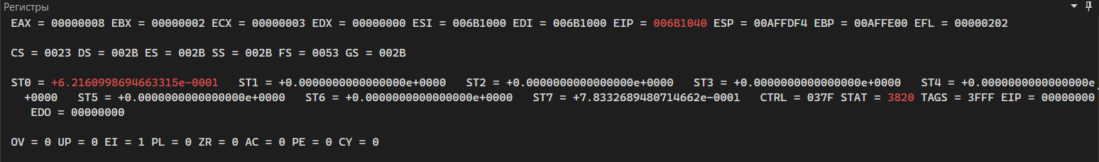

Рисунок 13 – Результат сos (0.9)

Итоговые значения:

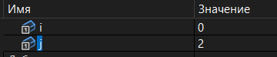

Рисунок 14 – Результат i, j

4 цикл:

Помещаемся 1 элемент в st(0) и в st(1)

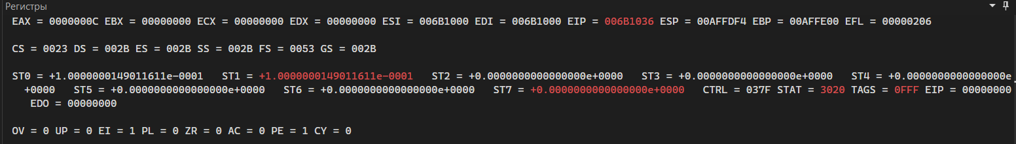

Рисунок 15 – Помещение элементов

Значение sin в st(0)

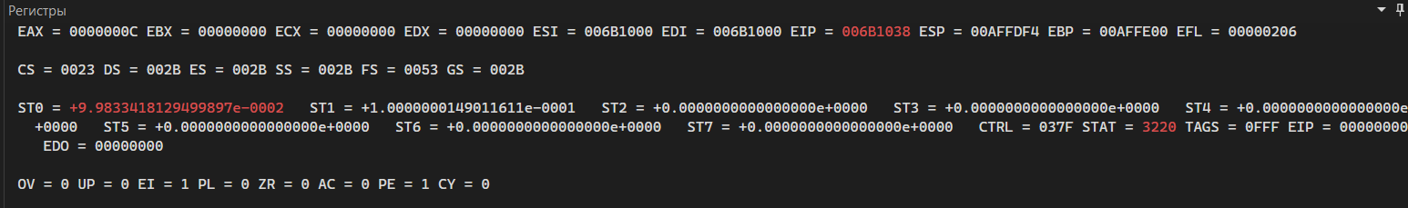

Рисунок 16 – Результат sin (0.1)

Значение cos в st(0)

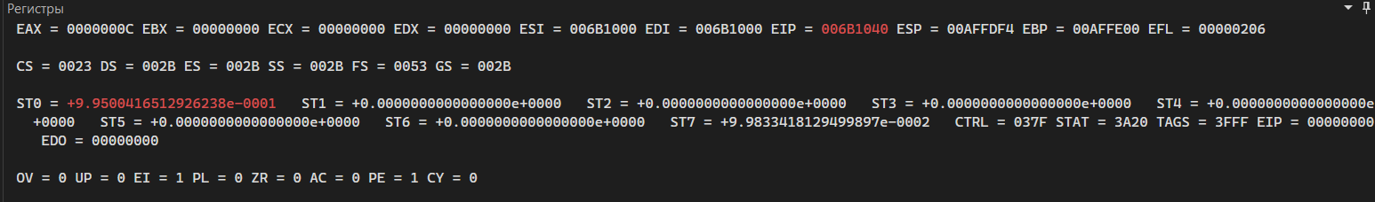

Рисунок 17 – Результат сos (0.1)

Итоговые значения:

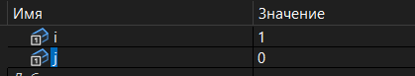

Рисунок 18 – Результат i, j

5 цикл:

Помещаемся 1 элемент в st(0) и в st(1)

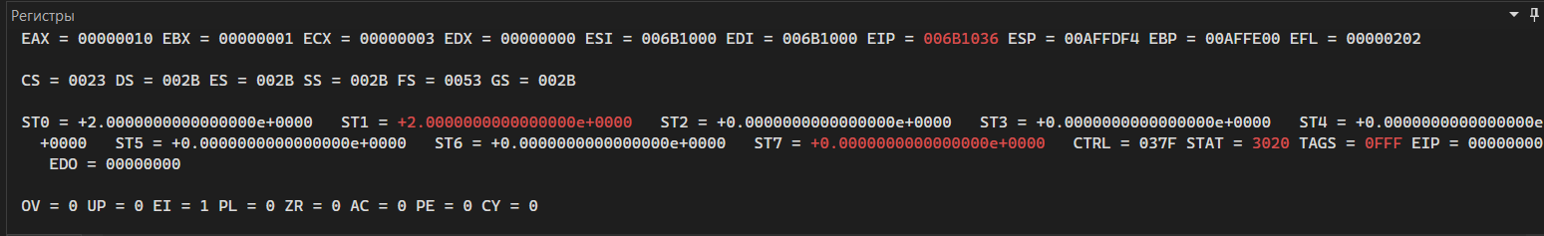

Рисунок 19 – Помещение элементов

Значение sin в st(0)

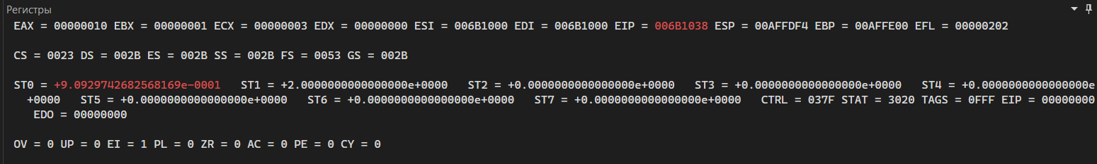

Рисунок 20 – Результат sin (2.0)

Значение cos в st(0)

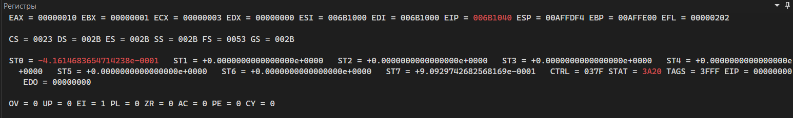

Рисунок 21 – Результат сos (2.0)

Итоговые значения:

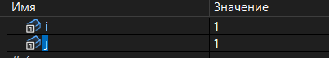

Рисунок 22 – Результат i, j

6 цикл:

Помещаемся 1 элемент в st(0) и в st(1)

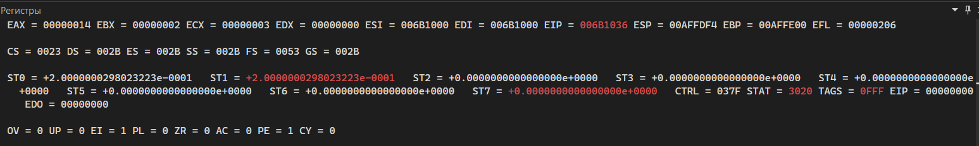

Рисунок 23 – Помещение элементов

Значение sin в st(0)

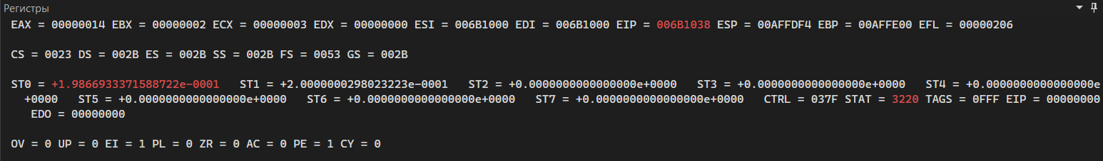

Рисунок 24 – Результат sin (0.2)

Значение cos в st(0)

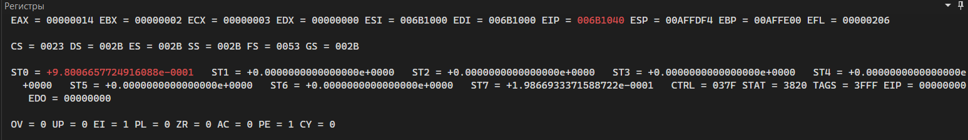

Рисунок 25 – Результат сos (0.2)

Итоговые значения:

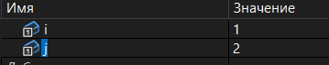

Рисунок 26 – Результат i, j

7 цикл:

Помещаемся 1 элемент в st(0) и в st(1)

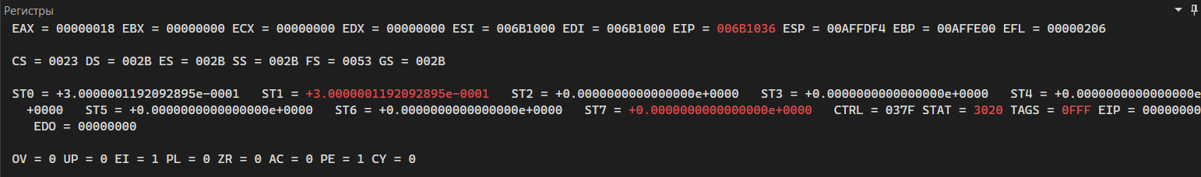

Рисунок 27 – Помещение элементов

Значение sin в st(0)

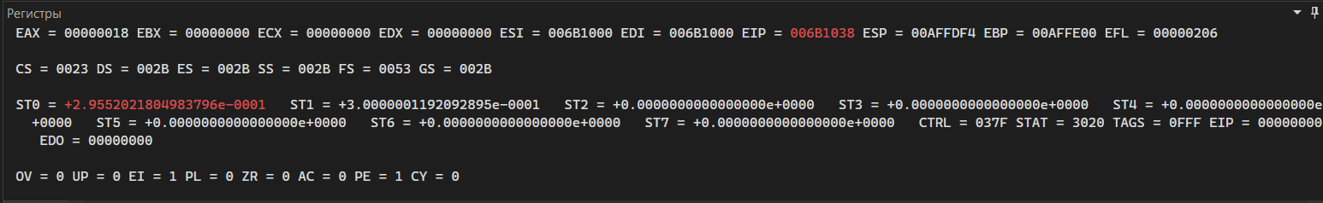

Рисунок 28 – Результат sin (0.3)

Значение cos в st(0)

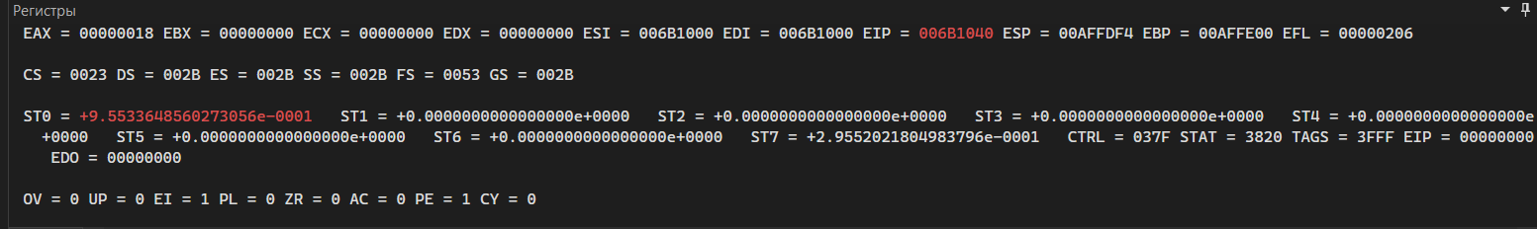

Рисунок 29 – Результат сos (0.3)

Итоговые значения:

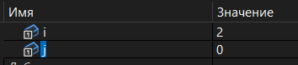

Рисунок 30 – Результат i, j

8 цикл:

Помещаемся 1 элемент в st(0) и в st(1)

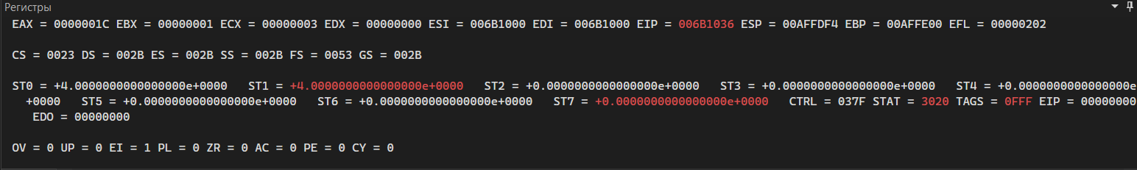

Рисунок 31 – Помещение элементов

Значение sin в st(0)

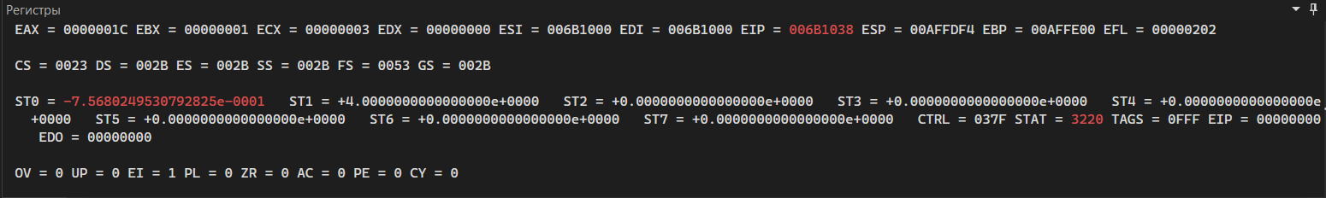

Рисунок 32 – Результат sin (4.0)

Значение cos в st(0)

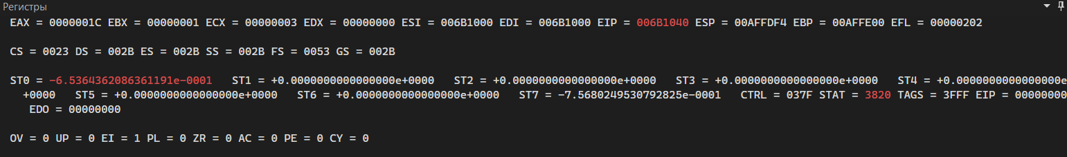

Рисунок 33 – Результат сos (4.0)

Итоговые значения:

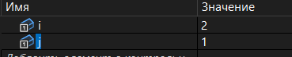

Рисунок 34 – Результат i, j

9 цикл:

Помещаемся 1 элемент в st(0) и в st(1)

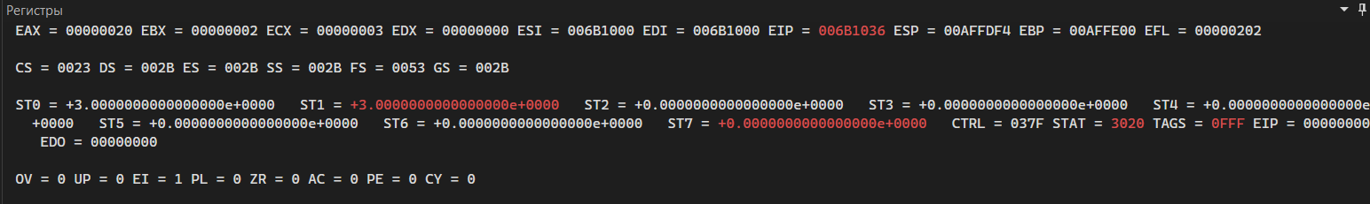

Рисунок 35 – Помещение элементов

Значение sin в st(0)

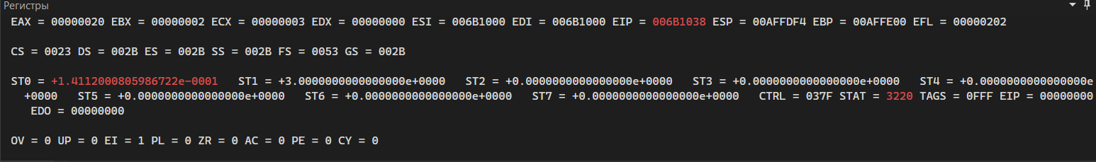

Рисунок 36 – Результат sin (3.0)

Значение cos в st(0)

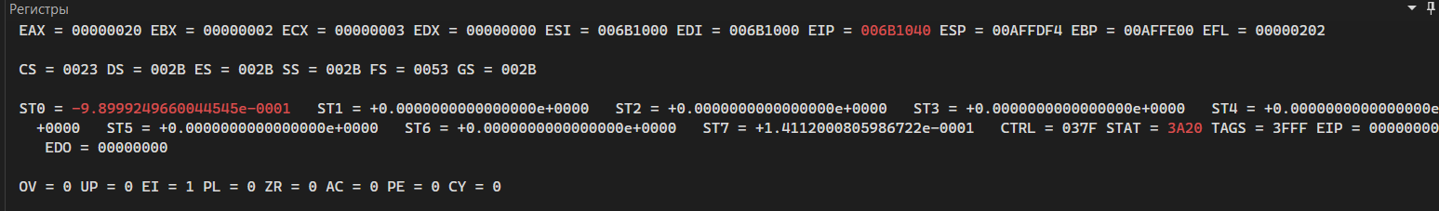

Рисунок 37 – Результат сos (3.0)

Итоговые значения:

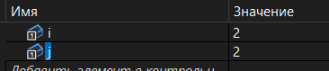

Рисунок 38 – Результат i, j

**Вывод:** в ходе лабораторной работы были изучены:

1. **Принципы работы FPU (Floating-Point Unit)** – математического сопроцессора, предназначенного для выполнения операций с плавающей точкой.
2. **Основные команды FPU**, включая:
   * finit – инициализация сопроцессора,
   * fld – загрузка числа в стек FPU,
   * fstp – сохранение и извлечение значения из стека,
   * fsin, fcos – вычисление тригонометрических функций.
3. **Организация вычислений** с использованием стека FPU и особенности работы с числами в формате IEEE 754.
4. **Практическое применение FPU** – реализация программы для вычисления синусов и косинусов элементов двумерного массива.

Результаты работы программы сходятся с результатами программы Mathcad.

Программный код работы:

.686

.model flat,stdcall

.stack 100h

.data

array_start dd 0.5, 1.0, 0.9 ; Определяет двумерный массив 3x3

dd 0.1, 2.0, 0.2

dd 0.3, 4.0, 3.0

array_sin dd 0.0, 0.0, 0.0 ; массив 3x3 для хранения синусов

dd 0.0, 0.0, 0.0

dd 0.0, 0.0, 0.0

array_cos dd 0.0, 0.0, 0.0 ; массив 3x3 для хранения косинусов

dd 0.0, 0.0, 0.0

dd 0.0, 0.0, 0.0

i dd 0 ; счётчик строк

j dd 0 ; счётчик столбцов

n dd 3 ; размерность массива

temp dd 0.0 ; временная переменная

mysize dd 4 ; размер ячейки

.code

ExitProcess PROTO STDCALL :DWORD

Start:

finit; ; Инициализация сопроцессора FPU

L1:

mov j, 0; обнуление счётчика столбцов

xor eax, eax;

xor ebx, ebx;

xor ecx, ecx;

L2:

mov eax, n; ;Загрузка размера массива в EAX

mul i; ;Умножение EAX на текущий индекс строки (i)

add eax, j; ; Добавление текущего индекса столбца (j) для вычисления линейного индекса

mul mysize; ; Умножение на размер элемента (4 байта) для получения байтового смещения

fld array_start[eax]; Загрузка элемента массива array_start в стек FPU. Данные в радианах

fld array_start[eax];

fsin; Вычисление sin

fstp array_sin[eax];

fcos; Вычисление cos

fstp array_cos[eax];

inc j; изменение индекс j, увеличение счетчика

mov ebx, j;

mov ecx, n;

cmp ebx, ecx; Сравнение счетчика столбцов с размером массива, если не равно - переход на L2

jne L2;

inc i; изменение индекс i

mov ebx, i;

mov ecx, n;

cmp ebx, ecx;

jne L1;

exit:

Invoke ExitProcess,1

End Start